**青春心向党 建功新时代**

共青团永安街道办事处委员会开展2019年第1期支部主题团日活动

3月26日上午，“青春心向党，建功新时代”永安街道办事处2019年第1期支部主题团日活动在处二楼会议室开展，处党委委员、团委书记黄晓华与全处15个社区的团支部书记和团员代表们共35人参与活动。

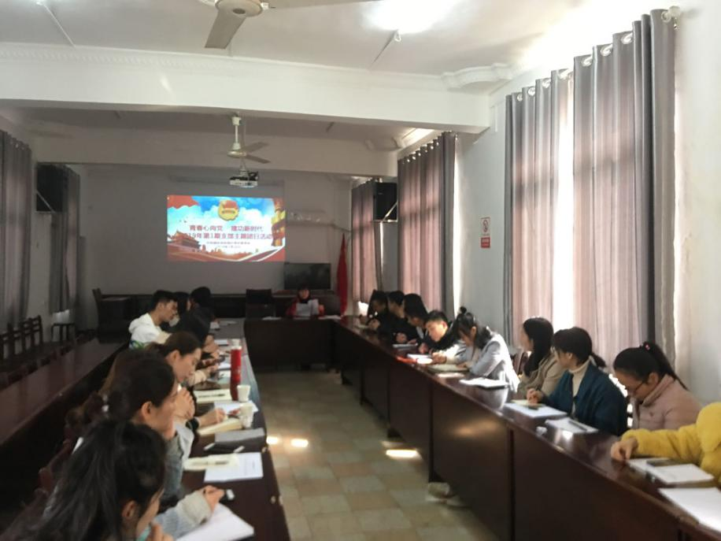

活动现场

此次主题团日活动围绕“青春心向党，建功新时代”的主题，牢牢把握习近平新时代中国特色社会主义思想这条主线，结合习总书记“7·2”重要讲话，立足永安办事处青年及共青团工作实际，组织团员开展集中学习和交流，用党的科学理论武装团员头脑。

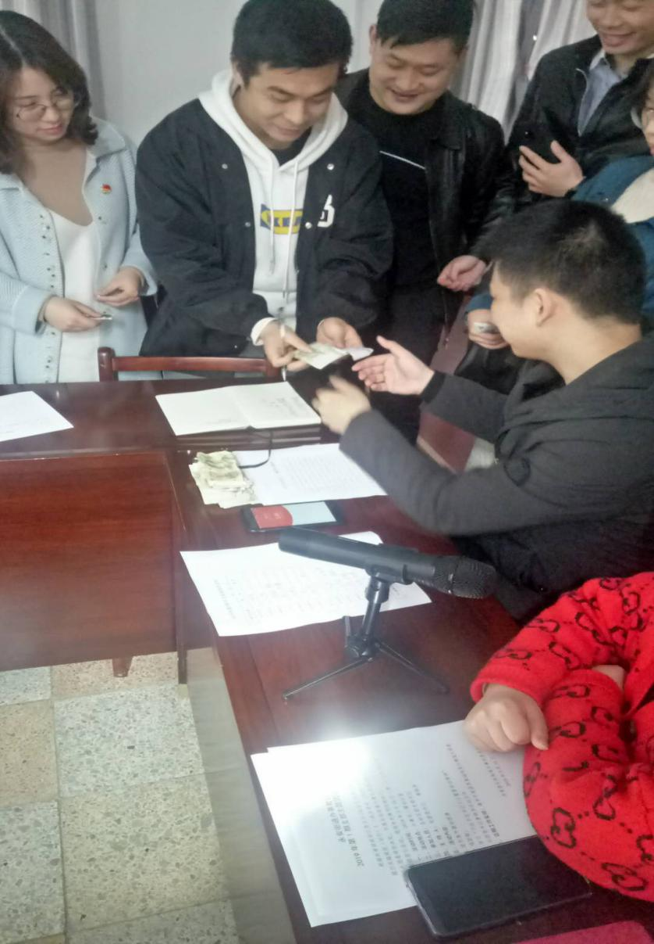

集中缴纳团费

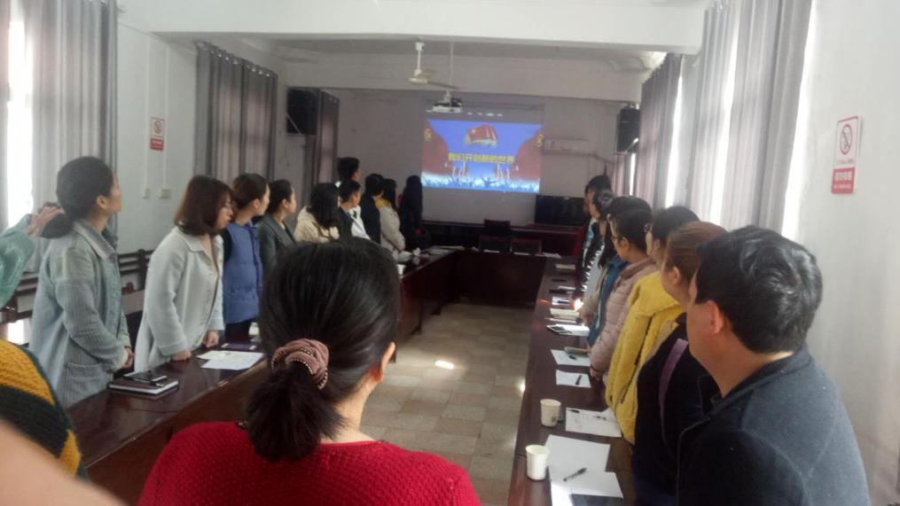

全体起立唱团歌

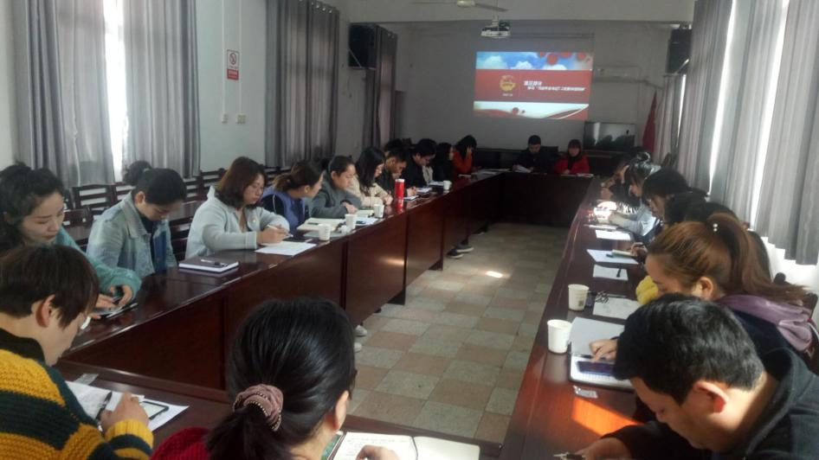

学习习总书记“7·2”重要讲话精神

活动流程严格按照团区委主题团日实施规范进行，处团委书记黄晓华组织带领团员集中缴纳团费、唱团歌，并提出：全体团干部要学习宣传贯彻团的十八大精神，坚持以习近平总书记“7·2”重要讲话精神为指引，做好青年及共青团工作。活动中还就近期共青团重点工作作了详细安排部署。

（通讯员：黄晓华 孟润民）